Grundvorstellungen zur Differentialrechung (Material 1 – lineare Approximation)
1 Arbeitsauftrag für die Arbeitsphase (Kopier- bzw. Layoutvorlage) 1
2 Wichtige Hinweise 2
1.1 Mehrwert des Tablet- bzw. Smartphone-Einsatzes 2
1.2 Didaktische Anmerkung 2
1.3 Bezug zu den Bildungsstandards 2
1.4 Vorwissen bzgl. digitalem Hilfsmittel 2
1.5 Anmerkungen 2
1.6 Weiterführendes Material 2

Arbeitsauftrag für die Arbeitsphase (Kopier- bzw. Layoutvorlage)
Arbeitsauftrag
Thema: Kurven durch Geraden annähern
Bearbeitungshinweise:
Sie haben zur Bearbeitung insgesamt 30 Minuten Zeit. Falls es Fragen oder Probleme gibt, die Sie nicht beantworten bzw. lösen können, notieren Sie diese. Am Schluss haben Sie die Gelegenheit, diese Fragen der Klasse zu stellen.
- Erzeugen Sie mit GeoGebra das Schaubild der Funktion f mit f(x) = 1/10·(x+2)·(x-2)³, D = R.
- Zoomen Sie so nahe an den Punkt A heran, bis keine Krümmung mehr erkennbar ist.
- Skizzieren Sie im Kasten A den Verlauf des Schaubilds in diesem Punkt bei dieser Zoomeinstellung.
- Wiederholen Sie Aufgabe 2 und 3 für die Punkte B bis E.
y
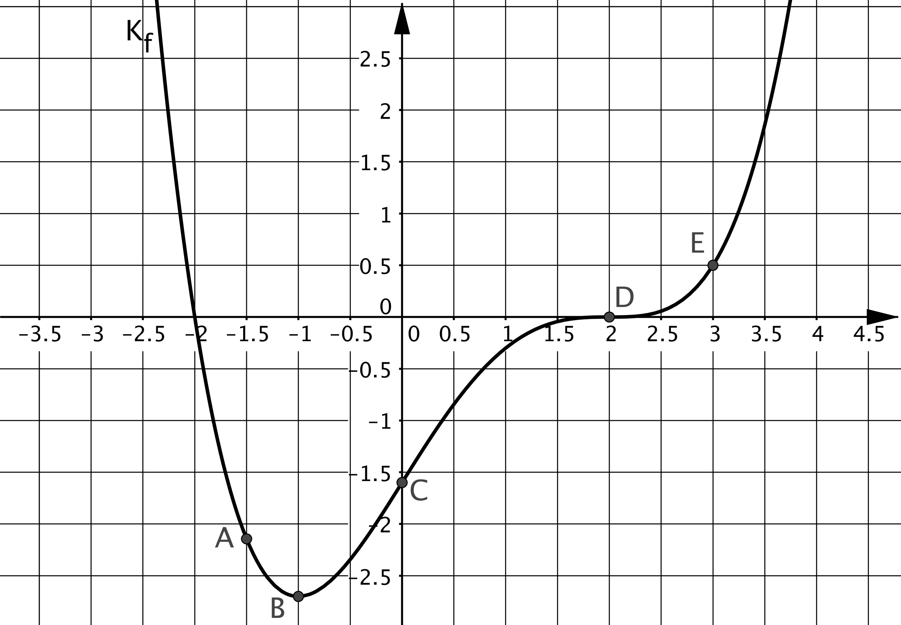
x
A | B | C | D | E
- Durch welches Schaubild könnte man die von Ihnen skizzierten Ausschnitte aus dem
Gesamtschaubild jeweils annähern?
- Zusatz: Bestimmen Sie für den Punkt E die Funktionsgleichung der Näherungsfunktion.

2 Wichtige Hinweise

Mehrwert des Tablet- bzw. Smartphone-Einsatzes
Die Möglichkeit der Approximation eines Kurvenstücks durch eine Gerade wird dann deutlich, wenn der betrachtete Kurvenausschnitt sehr klein ist. Wenn also für einen Punkt auf der Kurve eine sehr kleine Umgebung desselben betrachtet wird. Der Vorgang des „Zoomens“ erfolgt durch die Schülerinnen und Schüler hier selbst, wird zu einer haptischen Erfahrung und ermöglicht jedem Lernenden, die zunehmende Annäherung von Kurvenabschnitten an Geraden zu beobachten.

Didaktische Anmerkung
Diese Vorgehensweise unterstützt bei den Schülerinnen und Schülern das Entdecken der Möglichkeit der lokalen linearen Approximation einer Kurve, welche als Grundvorstellung zum Ableitungsbegriff angesehen werden kann.

Bezug zu den Bildungsstandards
Potential des Digitalen Mathematikwerkzeugs (DMW) anhand dieser Aufgabe (frei nach KMK-Bildungsstandards):

- Entdecken mathematischer Zusammenhänge | X
- Verständnisförderung mathematischer Zusammenhänge
- Reduktion schematischer Abläufe
- Verarbeitung größerer Datenmengen
- individuelle Zugänge zu Aufgaben
- individuelle Kontrollmöglichkeiten

Vorwissen bzgl. digitalem Hilfsmittel
- Eingeben von Befehlen (z.B. Funktionsgleichungen) über die Eingabezeile und „Zoomen“;

Weitere Anmerkungen
Die vorgestellte Sequenz ist lediglich als Bestandteil einer Unterrichtsdurchführung zu verstehen. Die genaue Einbettung in einen Unterrichtsgang muss didaktisch sinnvoll vom jeweiligen Fachlehrer erfolgen. Daher liegt auch kein Unterrichtsverlaufsplan vor.
Die Bearbeitung könnte methodisch z.B. im Ich-Du-Wir-Prinzip erfolgen. Der Arbeitsauftrag enthält eine Zusatzaufgabe, welche in diesem Falle für die Ich- bzw. Du-Phase eine Differenzierungsmöglichkeit nach Lerntempo bietet.

Weiterführendes Material
Vorschlag eines kalkülfreien Zugangs zu den Grundvorstellungen der Differenzialrechnung (H.-J. Elschenbroich):
http://funktionenlupe.de/ (abgerufen am 10.01.2018)
Grundvorstellungen zur Differenzial- und Integralrechnung (J. Roth), abgerufen am 10.01.2018:
http://www.dms.uni-landau.de/roth/vortraege/Roth_Grundvorstellungen_zur_Differnzial_und_Integralrechnung_01.pdf

